Преподаватель
ТОГБПОУ «Тамбовский
колледж искусств»
Кирюшина Н.Б.,
студентка IV курса
специальности 51.02.01
Народное художественное
творчество (по видам)
Хореографическое творчество
Потапчук К.

ИСПОЛЬЗОВАНИЕ ПРИНЦИПА КОНТРАСТНОЙ ПОЛИФОНИИ
ПРИ ПОСТАНОВКЕ НОМЕРА НА ОСНОВЕ СИНТЕЗА
КЛАССИЧЕСКОЙ И СОВРЕМЕННОЙ ХОРЕОГРАФИИ

Синтез классической и современной хореографии продолжает вызывать большой интерес у зрителей и специалистов. С одной стороны, он оживляет классику и побуждает постановщиков экспериментировать. А, с другой стороны, придает современной хореографии законченность, изящество, насыщает ее высокими смыслами.
Одним из принципов, позволяющих осуществлять успешный синтез различных направлений, является принцип контрастной полифонии. В широком смысле он предполагает столкновение антагоничестических начал в музыке, движении, костюмах, освещении и так далее.
Действительно, зрителю всегда интересно наблюдать за противостоянием добра и зла, зимы и лета, радости и грусти. Контрастная полифония придает дополнительную динамику, способствует неординарному разворачиванию интриги танцевального повествования.
Несмотря на постоянное использование контрастной полифонии в танце, в литературе по хореографии не существует ее полной и логичной характеристики. Затруднения начинаются уже с момента определения статуса контрастной полифонии: исследователи не могут достичь единства даже в том, является ли она постановочным принципом или всего лишь приемом. Подобные затруднения определили актуальность данного исследования.
В переводе с латинского языка слово «классический» означает образцовый. Классическими называют общепризнанные произведения искусства, имеющие непреходящую ценность для мировой культуры.
Термином «классический танец» сегодня пользуется весь балетный мир, обозначая им определенный вид хореографической пластики. Непременные характеристики классического танца: выворотность ног, большой танцевальный шаг, гибкость, устойчивость, вращение, легкий высокий прыжок, свободное и пластичное владение руками, четкая координация движений, выносливость и сила [2].
Классический танец имеет длительную историю своего становления.
Танцы древних людей сначала были воинственными и культовыми. Часто они имели спонтанный характер. Постепенно танцы становились все более театральными, то есть специально подготовленными, сюжетными. А функции самовыражения в них танцора и вызова эмоционального отклика зрителей стали выдвигаться на первый план. Можно предположить, что классический танец является преемником древних театральных хореографических композиций, но отличается от них совершенством форм и элитарным характером [6].
По мнению Т. Барышниковой, большой шаг вперед в развитии техники классического танца был сделан в XVI веке. Она отмечает, что Фабрицио Карозо в 1581 году издал в Венеции книгу «Танцовщик», где описал танцы Венеции, технику их исполнения, основные танцевальные движения. А во Франции Туано Арбо выпустил книгу под названием «Орхесография», в которой говорил о значении танца, о зависимости танца от музыки [3].
Выделение профессионально обученных исполнителей способствовало дальнейшему развитию классического танца: постепенно обновлялась танцевальная техника, оживлялся темп, облегчался костюм.
Также большую роль в развитии выразительных средств классического танца сыграла деятельность Пьера Бошана, теоретика французского театрального танца, не оставившего, однако, печатных трудов. Тем не менее, историки культуры называют его творцом нового подхода к осознанию танцевального движения, давшего возможность по-новому исполнять и записывать его.
Именно П. Бошан выделил пять выворотных позиций ног как твердое теоретическое основание академического танца. И уже в 1661 году в Париже была открыта Королевская академия танца.
Начиная с XVII века, основная форма существования классического танца – балетный спектакль (первые спектакли появились в конце средних веков во Франции и других странах Западной Европы). Такой спектакль был синтезом песни, музыки, танца и пантомимы. Его сюжетной основой являлись мифы и сказки.
В XVII веке балетные спектакли становятся более разнообразными, композиции их усложняются. Балет выходит из дворцовых зал на профессиональную сцену и там, наконец, отделяется от оперы, становится самостоятельным театральным жанром. Танец обогащается новыми приемами и движениями. Причем, утверждение выворотности как важнейшей категории классического танца явилось мощным стимулом развития его выразительных средств.
Балеты этого времени были в основном аллегорическими. Они отличались сложностью техники, разнообразием и богатством костюмов, большим количеством актов. В заключении давался «большой балет», который состоял из куранты, сарабанды, гавота, менуэта, ригодона. Таким балетам предшествовала длительная техническая подготовка [24].
На рубеже XVIII века в число театральных танцев входили entrée, сарабанда, жига, чаконна. Балетный танец в этот период – явление двойственное: с одной стороны, композиция танца и спектакля – устаревшие; с другой – личное исполнительство, танцевальная техника, постоянно идущие вперед. Яркие виртуозы-исполнители классического танца того времени – Салле, Камарго, Фоссано, Кампанини и, наконец, династии Гарделей и Вестрисов. В классическом танце появляются сложнейшие прыжки, кабриоли, заноски, вращения и пируэты.
Виртуозная исполнительская техника обусловила реорганизацию балетного спектакля и появление действенного танца. Все чаще основой сюжетов балетных спектаклей становятся литературные произведения, в которых авторы обращаются к сложным темам и образам, придавая им глубокое социальное значение: «Ветренный паж» по пьесе Бомарше «Женитьба Фигаро», «Отелло», «Ромео и Джульетта», «Гамлет», «Сон в летнюю ночь», «Макбет» по произведениям Шекспира, «Любовь к трем апельсинам» по Гоцци. В этих балетах создавалась ритмизированная пантомима, объединенная с танцем. Хореографическая партитура изобиловала национальными танцами, усиливая живописный колорит спектакля. Итак, динамизм, экспрессия, мимическая игра артистов, ритмическая пантомима и высокая техника – вот основные черты балетного театра конца XVIII – начала XIX веков.
Важнейшим событием для развития выразительных средств классического танца явился подъем танцовщицы на пальцы. В книге «Азбука хореографии» говориться о том, что «впервые поднялись в танце на пальцы Мария Тальони в балете «Сильфида» и русская танцовщица Авдотья Истомина в балете «Зефир и Флора».
Историки культуры утверждают, что пуанты подготовлялись с самого конца XVIII века: и танцовщицы, и танцовщики танцевали чрезвычайно высоко на полупальцах. Современники говорят о небывалой легкости танца Тальони. Этот ее технический прием лег в основу новой школы. Тальони закрепила и другое завоевание женского танца: большие позы и большие линии (арабеск с простертыми вперед и наверх руками). Романтический балет XIX века подарил танцу выразительные длинные и «мягкие» линии и пальцевую технику [24].
В середине XIX века крупнейшим хореографическим центром становится Россия. Под влиянием французской и итальянской школ происходило рождение новой самобытной русской школы классического танца.
Важным этапом в становлении и развитии балетной школы в России стало введение изучения изящных искусств, в том числе и бального танца, в 1731 году в учебный план Шляхетского кадетского корпуса в Петербурге.
В 1734 году танцмейстером в шляхетном корпусе был Жан Батист Ланде. Именно по его прошению, подписанному 4 мая 1738 года, была организована «Собственная Ее Величества танцевальная школа» (в настоящее время Академия русского балета имени А.Я. Вагановой в Санкт-Петербурге).
В школу принимали и детей из народа. Это был новый, очень важный шаг в борьбе за создание самостоятельной национальной балетной школы.
Соединение хореографии и музыкального симфонизма стало национальной традицией русского балетного искусства. И связано это с именами композиторов П.И. Чайковского и А.К. Глазунова и балетмейстеров М. Петипа (именно с его присутствием усиливается популярность характерных танцев, обогащается их сюжет и выразительные средства) и Л. Иванова [3].
В начале 60-х годов уже сложились классические компоненты балетного спектакля: pasdedeux, entrée, adagio (andante), allegro, кода (которая не есть финал, но ему соответствует). Примером классических па могут служить танцы в «Сильфиде», «Жизели», «Пери», «Тщетная предосторожность».
Большая заслуга в развитии русского балетного академизма принадлежит Христиану Петровичу Иогансону. Тщательно изучив русскую систему хореографического образования и наблюдая в течение долгих лет русских исполнителей, он создал свою, иогансоновскую систему преподавания, главное в которой было развитие в учениках прежде всего индивидуальности, особенностей природный данных, наиболее ярких граней таланта.
За свою долгую педагогическую деятельность он подготовил несколько поколений русских выдающихся танцовщиц и танцовщиков, таких как Анна Павлова, Тамара Карсавина, Ольга Преображенская, Матильда Кшесинская, Павел Гердт, Николай Легат и других.
Развитие русского балета связано, в том числе, с именем московского балетмейстера А. Горского, который, отказавшись от устаревших приемов пантомимы, использовал в балетном спектакле приемы современной режиссуры. Придавая большое значение живописному оформлению спектакля, он привлекал к работе лучших художников. Но подлинным реформатором балетного искусства был Михаил Фокин, восставший против традиционного построения балетного спектакля. Он утверждал, что тема спектакля, его музыка, эпоха, в которую происходит действие, требуют каждый раз иных танцевальных движений, иного рисунка танца.
В 1908 году начались ежегодные выступления артистов русского балета в Париже, организованные театральным деятелем С. П. Дягилевым. Среди них наиболее выдающейся танцовщицей была несравненная Анна Павлова. «Умирающий лебедь», созданный великой балериной А. Павловой, — поэтический символ русского балета начала XX века.
Значительную роль в подготовке ряда поколений русских артистов балета сыграла деятельность Энрико Чекетти в балетном училище Петербурга. Русские танцовщики учились у Чеккети виртуозности, умению выполнять движения быстро и темпераментно. Однако блестящая техника никогда не считалась главным достоинством на русской сцене, и довольно быстро ученики Чеккети переходили к Х. Иогансону – совершенствовать чистоту форм классического танца, добиваться выразительности исполнения. А ученики Х. Иогансона работали над техникой А. Чеккети, который для своих русских учеников выработал особую систему преподавания [15].
После Октябрьской революции 1917 года многие деятели балетного театра покинули Россию, но, несмотря на это, школа русского балета уцелела. Пафос движения к новой жизни, революционная тематика, а главное простор творческого эксперимента вдохновляли мастеров балета. Так возник жанр драматического балета. Это были спектакли, обычно основанные на сюжетах известных литературных произведений, которые строились по законам драматического спектакля. Содержание в них излагалось с помощью пантомимы и изобразительного танца [30].
Большим вкладом в развитие выразительных средств классического танца явилась педагогическая система А.Я. Вагановой. Решительно отвергая излишнюю декоративность, позирование, занимавшие немалое место в хореографии прошлого, А.Я. Ваганова добивалась от учениц эмоциональной выразительности, строгости формы, волевой и энергичной манеры исполнения. Танец выпускниц А.Я. Вагановой отвечал самой сущности балета как искусства глубокого содержания, высокой лирики и героики.
Метод А.Я. Вагановой оказал большое воздействие и на развитие мужского танца. Теперь в нем добивались гармоничности и силы движения, расширили диапазон выразительности [4].
В конце 1950-х годов наступил перелом. Хореографы и танцовщики нового поколения возродили забытые жанры — одноактный балет, балетную симфонию, хореографическую миниатюру. А с 1970-х годов возникают самостоятельные балетные труппы, независимые от оперно-балетных театров.
Современный классический танец имеет широчайший спектр выразительных средств. Он продолжает обогащаться с введением все новых движений, сложных элементов и связок.
Художественный принцип организации движения в классическом танце заимствован и другими видами хореографического искусства. Особенно полно этот принцип интегрирован в народно-сценический танец. Большинство элементов экзерсиса у палки организовано по принципу классического танца: приседания, упражнения для развития подвижности стопы, маленькие броски, круг ногой по полу, поднятие ноги на 90 и выше градусов, развороты бедра, большие броски. И только небольшая часть движений сохраняет аутентичный подход к их выполнению. Сейчас система классического танца востребована в спортивных бальных танцах, в художественной гимнастике, фигурном катании [3].
Современные танцы радуют своим разнообразием стилей большую часть современной молодежи и даже привлекают старшее поколение.
Современный танец – это направление искусства танца, включающее танцевальные техники и стили XX-XXI веков, сформировавшиеся на основе американского и европейского танца модерн и танца постмодерн [13].
Современным танцам присущи ритмика, пластика, музыкальность и четкость движений под модную и актуальную музыку, «сборник» танцевальных стилей и направлений, объединенных особой атмосферой и техникой. Стили этого направления обычно являются неотъемлемой частью различного рода субкультур, например, хип-хоп.
Одна из задач современной хореографии – донести до зрителя настроение, используя определенные движения, а также другие элементы (например, актерское мастерство, силовые упражнения, декорации, музыку), чтобы создать эффект интересного шоу.
Все виды современных танцев развивают и укрепляют все тело, заставляют работать в полную силу независимо от навыков или возраста обучающихся.
Прежде чем современный танец стал таким, как сейчас, ему пришлось пройти долгий путь. Танец модерн возник как противоположность балетному искусству: если в балете существовали жесткие каноны и не менее жесткая иерархия, то модерн был основан на философии индивидуальностей, отвергавших это [8].
Модерн возник в конце XIX века, с подачи певца, педагога и теоретика сценического искусства Франсуа Дельсарта. Именно он определил основные принципы движения в современном танце. Ф. Дельсарт считал, что все дело в жесте, свободном от условностей. Он создавал свою систему скорее для актеров и музыкантов, чем для танцоров, но она прижилась в мире танца.
Примерно в то же время в Дрездене открылся институт ритма. Там преподавал швейцарец Эмиль Жак-Далькроз. Одной из его звездных учениц была немка Мэри Вигман; чуть позже она войдет в историю как родоначальница экспрессивного танца. М. Вигман первой откажется от танцевальных движений, традиционно считавшихся «красивыми».
На М. Вигман повлиял не только Э. Далькроз, но и танцовщик и педагог Рудольф фон Лабан, который известен тем, что в 1928 году изобрел универсальный способ записи движений при помощи несложных рисунков — лабанотацию. Ее использовали в балете много лет — пока не появилась возможность разучивать движения по видеозаписям [8].
Часто возникновение танца модерн связывают с американской танцовщицей Айседорой Дункан — она считается основоположницей свободного танца. До Айседоры, правда, все это успешно делала другая американка — Лои Фуллер. Ни к хореографам, ни к танцовщикам ее причислять, возможно, не стоит: Л. Фуллер скорее придумала технические нововведения в танце. Она первая догадалась добавить в выступления работу с тканью и светом: в те времена, когда она выступала в парижском кабаре «Фоли Бержер», ее коронным номером был танец «Серпантин» с двумя огромными белыми покрывалами.
В связи со спецификой строя в России (авторитаризм советского периода) постмодерн не смог прижиться в нашей стране. У него не было основания для развития у него. Ситуация стала меняться с 1985 года, когда современные западные спектакли начали показывать в Москве и Ленинграде. Удивительно, но в Советском Союзе самая прогрессивная хореография стала развиваться не в столицах, а в Екатеринбурге, Челябинске и Перми. И если все начиналось с попытки скопировать то, что делали в Америке и Европе, то сейчас в пространстве современной российской хореографии возникает все больше новых имен.
Одно из главных событий в этом пространстве — ежегодный фестиваль «Context. Диана Вишнева». В свое время самой Диане, прима-балерине Мариинского театра и одной из главных звезд российского балета, стало тесно в рамках классического репертуара, и она начала творческий поиск.
Те, кто имеет представление о творчестве Д. Вишневой, знают, как упорно она добивалась расположения мэтров современного танца, осваивала новую пластику, новую технику и разрушала предубеждения о косности владения телом у классических танцовщиков. Четыре года назад Д. Вишнева свою непростую деятельность по подготовке исполнителей современного танца [7].
Итак, современный танец включает в себя следующие направления.
I. Танец модерн/ modern jazz. Это зарубежная сценическая хореография, пришедшая в Россию из США и Германии. Ее зарождение – это некий протест танцоров, путь к освобождению от классического балета и появлению нового танца, благодаря чему модерн был избавлен от пуанта и приобрел новые формы. Сегодня хореографический модерн — это танец свободного тела. Он включает в себя эффектные бросания на пол, красивые прыжки, сложные акробатические фигуры, ломанные и, в тоже время, грациозные линии тела.
II. Контемпорари, он же контемп/ contemporary dance, стал закономерным этапом развития танца модерн, причиной появления не только различных техник модерна, но и техники импровизации, восточных единоборств и даже йоги. Контемпорари – очень чувственный танец. Его основной особенностью является чередование активных движений с резкой остановкой, расслаблением, порою падением танцовщика на пол. Все это не хаотичный набор движений, а сюжет, передающий чувства и действия танцовщиком зрителю.
III. Уличные танцы/ street dance. Этим понятием называется широкий спектр танцевальных стилей, которые исполняются вне специализированных танцевальных залов: на улицах, в школах, в ночных клубах. В street dance приветствуется импровизация и взаимодействие со зрителями и другими танцорами. Часто к street dance относят и многие хип-хоп и фанк стили, появившиеся в 1970-х годов в США на улицах больших городов: брейк-данс, локинг, нью-стайл, хаус и локинг. Сегодня эти стили стали уже «студийными»: их изучают в танцевальных школах, исполняют на профессиональном уровне. В street dance нет каких-то стандартных па или трюков, разработанных опытными хореографами. Все было рождено на улицах. Танцоры используют существующие движения по своему усмотрению, постоянно придумывая что-то новое. Импровизация – главная составляющая многих уличных танцев, хотя часто имеет место и заранее подготовленная хореография. Street dance – это свобода самовыражения. Уличные танцоры быстрее других разрабатывают хореографию для новых стилей музыки, поэтому множество современных танцев появляются именно на улицах больших городов, например, Леди Стайл (Pole dance, High Heels, стрипластика и так далее) [20].
Уличные танцы подразделяются на виды:
1. Хип-хоп / hop-hip («hip» – «ура» и «hop» – «прыжок») придумали подростки, живущие в Нью-Йорке в 60-70-х годах прошлого века, пытаясь проявить себя. Его характерные черты – дерзкие движения, эксцентрика, обостренные эмоции.
2. Брейк-данс / breakdance пришел из Нью-Йорка, где зародился еще в 60-х годах ХХ века. Его родоначальником признают Джеймса Брауна, в шоу которого впервые были задействованы танцоры брейк-данса. Он включает в себя элементы акробатики, аэробики, силовых трюков и пластики.
3. Локинг / locking – сценический танец, техника которого основана использовании двух основных движений – лок и поинт (резкая фиксация и замысловатое движение). на большом количестве «широких» амплитудных движений, взятых их хип-хопа, разворотах, прыжков, «киданий» рук, ног. Исполняется в полную силу и с высокой скоростью под фанк и другую музыку с синкопами. Часто используется в баттлах и танцевальных состязаниях [20].
IV. Клубные танцы / club-dance возникли в период культурной революции конца 60-х – начала 70-х годов ХХ века. Это совокупность свободных танцевальных стилей, которые позволяют двигаться в ритме любой музыки, звучащей в клубах. Их многочисленные направления часто называются так же, как и музыка, под которую их исполняют [20].
Сегодня школы современного танца занимают большую часть танцевальной индустрии для начинающих, профессионалов и команд. Современные танцоры зачастую проходят обучение сразу по нескольким направлениям, увеличивая свой опыт и возможности, а современные хореографы создают номера, включающие в себя сразу несколько стилей. В России проводится огромное количество мероприятий для любителей современных танцев: мастер-классы, чемпионаты, фестивали, разнообразные шоу и спектакли.
Термин «деми-классика» (от франц. «demi» – полу-, наполовину) указывает на сочетание направлений: буквально это переводится как «почти классика», «наполовину классика» или подобное.
Вероятно, термин «деми-классика» сложился стихийно, хотя использование приставки «demi» достаточно характерно для теории и практики хореографии. Так, понятие «demi-plie», то есть полуприседание, ввел француз Рауль Фейе, создавший систему записи элементов классического танца, признанную специалистами в области мировой хореографии.
Деми-классика – это направление танца, которое полностью опирается на классическую балетную школу, но перекликается с другими танцевальными стилями: джаз, современный танец, народный танец [12].
К понятию «деми-классика» максимально близко примыкает понятие «неоклассика». В рамках данной работы они будут рассматриваться как идентичные.
Элементы деми-классики аналогичны элементам классического балета, но они могут видоизменяться и значительно отклоняться от классических канонов. Допускается импровизация, как в танцевальных элементах, так и в музыке и костюмах.
Деми-классика является достаточно популярным направлением. Но оно редко получает полноценную научную характеристику в специализированной литературе и чаще всего раскрывается на примерах.
Безусловно, одним из самых важных является вопрос о жанровой принадлежности понятия «деми-классика».
В.Н. Карпенко и И.А. Карпенко, преподаватели Белгородского государственного института искусств и культуры, относят деми-классику к эстрадным танцам, включая в эту категорию также новые современные танцевальные стилизации народных танцев, степ, спортивные танцы, модерн-джаз танцы и так далее. Они обращаю внимание исследователей на то, что профессиональные хореографы владеют большим количеством техник, поэтому смешивание лексики и терминологии неминуемо, а это говорит о том, что в будущем будет наблюдаться расширение терминологической системы современных танцевальных направлений [12].
Доктор педагогических наук, кандидат искусствоведения, профессор кафедры современной хореографии МГИК В.Ю. Никитин занимается проблемой выделения конкурсных номинаций и утверждает, что использование термина «деми-классика» в качестве названия конкурсной номинации оправданно, и этот термин широко используется в научной литературе. Причем, по его мнению, это даже более логично, чем названия «классический танец – стилизация» и «дивертисмент из балета» [21].
Преподаватель Академии Русского балета имени А.Я. Вагановой Б.А. Илларионов посвятил одну из своих статей анализу хореографических версий балета «Раймонда» Петипа К.М. Сергеева и Ю.Н. Григоровича. По сравнительной таблице, выполненной автором, виден парадокс: деми-классика использовалась первыми двумя постановщиками (1898 и 1948 годы соответственно) даже более активно, чем в 1984 году. Так, и Петипа и К.М. Сергеев ставили «Провансальский вальс «деми-классик» с соло и кодой», а К.М. Сергеев использовал еще и салонный «исторический танец» с включением короткого деми-классического [9].
Одним из тех, кто разрешал практически проблему синтеза балета и современного танца был Джордж Баланчин (Георгий Баланчивадзе). Неизменно опираясь на классическую школу, он обнаружил новые возможности, заключенные в классической системе, развил и обогатил ее.
С одной стороны, Дж. Баланчин стремился к классической завершенности формы, чистоте стиля, ограничивающегося лишь самым необходимым. С другой стороны, во многих его постановках практически отсутствует какой-либо сюжет, а основным выразительным средством стало раскрытие симфонической музыки, не предназначенной для танца через развитие музыкально-хореографических образов.
Дж. Баланчин считал, что сюжет в балете совершенно не важен, главное лишь музыка и само движение. Поэтому Дж. Баланчину были нужны предельно музыкальные, остро чувствующие ритм и высокотехничные танцовщики [23].
Доцент Владимирского государственного университета имени А.Г. и Н.Г. Столетовых О.Н. Палисадова полагает, что черты баланчинского стиля впервые проявились в 1928 году, когда Дж. Баланчин поставил балет «Аполлон Мусагет» на музыку И. Стравинского: Аполлон вручал дары музам (музе поэзии – дощечку и стилос, музе театра – маску, музе танца – лиру). Танцевальные находки балетмейстера очень четко рисовали образ муз. А сложные групповые поддержки были явным нововвведением в классическом танце [22].
Дж. Баланчин – автор неожиданных ракурсов и комбинаций. Например, за спиной стоящего в профиль танцовщика, на которого сзади полулежа опиралась балерина, раскидывались веером четыре вытянутые стройные женские ноги, причем две принадлежали партнерше, две — другим танцовщицам, стоящим сзади в арабесках разной высоты. Потом этот прием Дж Баланчин будет применять достаточно часто, модифицируя его каждый раз по-иному, и всякий раз с успехом. Из арабесков балерины словно создавали фон Аполлону, склоняясь к нему, по-лебединому вытягивая шеи.» [22]. Так баланчинские находки меняли привычную картину классического танца.
Специалистам также известна личность Сержа Лифаря, руководителя балета «Гранд-Опера» в Париже, теоретика танца, автора литературных произведений, который стремился к реформе балета как с точки зрения выразительности жестов, движений человеческого тела, эмоционального содержания танца, так и относительно соотношения между танцем и музыкой [10]. По мнению доцента МГУ О.А. Крюковой, именно он является родоначальником неоклассического стиля [15].
С. Лифарь писал не только о классике, но и ратовал за создание новых движений, которые были бы в состоянии «выражать отвлеченные идеи, производить впечатление бесплотности, ирреальности, внушать некие метафизические понятия» [16].
Некоторые теоретические положения С. Лифаря, в частности сравнение хореографии с философией тела и ее определение как средства для выявления духовных порывов в стремлении к идеалу, отвечают современному направлению исследований в теории танца. Можно сказать, что С. Лифарь работал в том же направлении, что и Дж. Баланчин, который все же несколько его опередил.
Вклад в становление неоклассического танца Ф. Дельсарта и А. Дункан был уже охарактеризован во втором пункте данной работы. Но, кроме них, существовали и другие авторитетные постановщики, которые привнесли в классический балет много нового.
В 1914 году американские танцовщики Рут Сен-Дени и Тэд Шон основали школу современного танца «Денишон».
Рут Сен-Дени, вдохновленная Востоком, обращала внимание на связь танца с географическими и культурными регионами, искала основы танца вне классического балета, была первой танцовщицей, которая из традиций и приемов варьете создала серьезный концертный танец. Тэд Шон создал технику и курс упражнений специально для мужчин.
Марта Грехэм разработала собственную технику современного танца, связывая движения тела с эмоциями, используя выразительные жесты и позы, и в 1927 году основала в Нью-Йорке свою школу. Наибольшую известность принесли ей постановки, посвященные необыкновенным женщинам-героиням европейской истории и античной мифологии.
Мари Вигман тоже владела способностью выражения широчайшего спектра эмоций (страх, отчаяние, страсть, смерть, лживость, честность и многих других) посредством танца и являлась одной из разработчиков теории связи эмоций и движений. Она создала свой собственный стиль «экспрессивный танец», не похожий ни на балет, ни на танцы А. Дункан, ни на неогреческие танцы, ни на популярную среди танцоров начала ХХ века восточную экзотику. В ее танцах всегда был продуманный сценический образ, ритмичность и естественная свобода движений.
Хореография Мэри Вигман часто основывалась на игре восточных инструментов: колокольчиков, гонгов, барабанов Индии, Китая, Таиланда. Но основным музыкальным сопровождением ее известных танцев были ударные инструменты, которые придавали контраст тишине выступления и четкость движениям. Мэри частенько использовала маски или артистический макияж в своих выступлениях. В этом тоже проявлялось влияние восточных мотивов.
Еще одна исполнительница Дорис Хэмфри строила свои выступления на падениях и сохранениях равновесия, с использованием ритма дыхания для движения вверх и вниз.
Австрийский танцовщик, хореограф и теоретик искусства танца Рудольф фон Лабан, разработавший детальную систему записи шагов и движений («лабанотацию»), стремился систематизировать принципы движения тела, описать их все возможные типы и направления, пытался установить взаимосвязь психологии с движением. А ученик и сотрудник Лабана Курт Йосс осознал необходимость соединения выразительности модерна с техникой классического танца и пантомимы.
Чарльз Вайдман, выдающийся танцор и хореограф своего времени, создатель кинетической пантомимы, также признан одним из пионеров современного танца.
Постановки в стиле деми-классики, неоклассики и поиск гармонической формы современного спектакля вел Ролан Пети (1924-2011 гг.), автор более чем пятидесяти балетов и номеров для танцовщиков всего мира. Он ставил спектакли на лучших сценах Италии, Германии, Англии, Канады, Кубы и России. Пик его популярности пришелся на 40-70 года ХХ века. К числу его самых известных постановок относятся «Кармен» (1949), «Собор Парижской Богоматери» (1965), «Пиковая дама» (1978, 2001) и многие другие. Одной из последних работ стала постановка «Пути творения» (2004).
Н. Цискаридзе вспоминает: «Ролан Пети – один из выдающихся ныне действующих классиков. На мой взгляд, это один из самых интересных и самых актуальных хореографов. Ему очень повезло, потому что он сам и его сознание формировались, как он сам говорит, в осажденном Париже, где люди были вынуждены из-за того, что в Париж не было не въезда, ни выезда, заниматься исключительно искусством, как-то сами себя должны были веселить и развлекать.» [28].
Именно в этот период Р. Пети знакомится величайшими художниками того времени, актерами, сценографами и начинает экспериментировать. Его опусы отличались стилистическим и техническим разнообразием балетного языка. Он сотрудничал как с авангардистами, так и с представителями нового реализма, среди которых Марсьяль Райс, Жан Тэнгли и Ники де Сен-Фалль. Работал с модельером Ивом Сен-Лораном (костюмы для балета «Собор Парижской богоматери» и номера «Гибель розы»), певцом и композитором Сержем Генсбуром, скульптором Бальдаччини, художниками Жаном Карзу и Максом Эрнстом. Либретто для Пети писали Жорж Сименон, Жак Превер и Жан Ануй. Музыку для его балетов сочиняли Анри Дютийе и Морис Жарр.
Вот как описывают критики достоинства «Пиковой дамы»: «Нельзя сказать, что здесь Ролан Пети сделал какие-то глобальные открытия в области танцевального языка. Его почерк хорошо узнаваем, мастер, кажется, и не заботится о стиле. Достоинство этого спектакля состоит в том, как постановщик сопоставляет эпизоды, как распределяет напряжение, как соотносит пластический темпоритм с музыкой, как воздействует светом и цветом — иными словами, в драматургии зрелища.» [26].
В.О. Чушкина к наиболее ярким представителям современной хореографии относит Антона Пимонова, Константина Кейхеля, Владимира Варнаву [29].
Описывая опыт профессиональной деятельности современных хореографов, автор отмечает, что не всегда он бывает удачным: «…Большую часть сцен Капулетти проходят по истертым балетным шаблонам, однако Пимонов случайно или специально включает в их партитуру движения современного танца. То ли подобными вставками он намекает: пропасть между классикой и современным танцем не столь велика, как кажется. То ли нечаянно промахивается в попытке разнообразить представляющийся ему скучным академичный пластический текст.». Однако есть и свои находки: «Танец для Монтекки сочинять Пимонову было явно интереснее, поэтому и вышел он более колоритным. Артисты связывают руки в узлы, падают на колени, перекатываются, пускают «волну» через все тело, прыгают на носочках — делают намеренно то, что неуместно в академическом балете…».
В отличие от Кейхеля и Пимонова, доказывающих свою неординарность придумыванием оригинальных поз и движений, Варнава идет от содержания к форме. Если Кейхель, придерживающийся тех же взглядов, пытается скрестить эти формы с танцем Эйфмана (где в каждом жесте — эмоциональный надрыв, а исполнители существуют на пределе физических возможностей), Варнава более органично чувствует их близость хореографии Килиана, сочиняя вдумчивый танец, в котором страстность и чувственность никогда не воплощаются в пластической истерии [29].
Кстати, на данный момент Иржи Килиан, чешский танцовщик и хореограф, выработал особый фирменный стиль, далеко вышедший за рамки классического «канона». Он обрел стойкую репутацию хореографа-философа, исследующего больше глубины человеческой натуры, чем физические возможности тела, и славится своей феноменальной музыкальностью. Его постановки носят преимущественно абстрактный характер. Среди наиболее известных — «Симфониетта» на музыку Леоша Яначека (1978), «Симфония псалмов» на музыку Стравинского (1978), «Забытая земля» по мотивам живописи Эдварда Мунка (1981), «Падшие ангелы» (1989) [29].
В 2010 году танцовщик А. Глебов из Ташкента создал в Ярославле новую хореографическую школу, специализирующуюся на преподавании деми-классики. Он является учеником Ислама Исмаилова, ансамбль которого был хорошо известен в СССР, часто приглашался на правительственные концерты в Узбекистане. Кроме того, И. Исмаилов ставил детский номер на открытие Фестиваля молодежи и студентов в Москве в 1985 году, открытие и закрытие малых Олимпийских игр в Сирии. В своем интервью А. Глебов утверждает, что танце в стиле «деми-классика» имеют особое воспитательное значение [25].
В настоящий момент о работе в направлении «деми-классика» заявляют многие коллективы городов России: Dance Vision Studio, школа танцев «Экспромт» (Санкт-Петербург), «МАРТЭ», «Деми» (Москва), «Байкал» (Бурятия) и прочие. Их современные танцы в стиле «деми-классика» разнообразны по тематике: «Шторм», «Полька огня», «Музей кукол», «Джульетта» и так далее.
Понятие полифонии пришло в теорию и практику хореографии из музыки. Это обусловлено высокой степенью родства этих двух искусств.
Итак, полифония в музыке (от греч. «поли» – «многий»; «фон» – «звук», «голос»; буквально – «многоголосие») – это вид многоголосия, основанный на одновременном сочетании и развитии нескольких самостоятельных мелодических линий.
Анализ литературы показал, что термин «полифония» использовался уже во времена Античности. На это указывает происхождение его составных частей. Есть основания полагать, что уже в Древней Греции и Древнем Риме музыка была не только одноголосной. Из античных текстов следует, что более двух тысяч лет назад уже сложилось понимание консонирующих и диссонирующих интервалов. Однако точных сведений об авторстве термина «полифония» в научных источниках не приводится [12].
При этом роль полифонии была далеко не одинаковой на разных исторических этапах; она то возрастала, то уменьшалась в зависимости от изменений художественных задач, выдвигавшихся той или иной эпохой, в соответствии с изменениями в музыкальном мышлении и с возникновением новых жанров и форм музыки.
Полифония опирается на закономерности мелодики, ритма, лада, гармонии.
Полифонию еще называют ансамблем мелодий. Она является одним из важнейших средств музыкальной композиции и художественной выразительности.
Многочисленные приемы полифонии служат разностороннему раскрытию содержания музыкального произведения, воплощению и развитию художественных образов. Средствами полифонии можно видоизменять, сопоставлять и объединять музыкальные темы.
Существуют различные музыкальные формы и жанры, применяемые для создания произведений полифонического склада: мотет, мадригал, фуга, фугетта, инвенция, канон, полифонические вариации и другие [5].
Полифонические эпизоды (например, фугато) встречаются и в рамках других форм – более крупных, масштабных. Например, в симфонии, в первой части, то есть в сонатной форме, разработка может строиться по законам фуги.
Коренная особенность полифонической фактуры, отличающая ее от гомофонно-гармонической, – текучесть, которая достигается стиранием цезур, разделяющих построения, незаметностью переходов от одного к другому. Голоса полифонического построения редко кадансируют одновременно, обычно их кадансы не совпадают, что и вызывает ощущение непрерывности движения как особого выразительного качества, присущего полифонии.
Существуют три разновидности полифонии:
1) подголосочная полифония или гетерофония (пример: П.И. Чайковский сочинение 39 №16 «Старинная французская песенка».);
2) разнотемная или контрастная (М.И. Глинка «Камаринская»);
3) имитационная (Г. Дюфаи «Avereginacaelorum»).
Основные этапы развитии полифонии в европейской профессиональной музыке.
1. X – XII века. Первичные формы многоголосия. Двухголосие, основанное на параллельном и отчасти косвенном движении голосов. То есть простейшие образцы гетерофонии.
2. XIII – XIV века. Переход к большему количеству голосов. Огромная распространенность трехголосия; постепенное появление четырех- и даже пяти- и шестиголосия. Значительное усиление контраста совместно звучащих мелодически развитых голосов. Первые примеры имитационного изложения и двойного контрапункта.
3. XV – XVI века. Первый в истории период расцвета и полной зрелости полифонии в жанрах хоровой музыки. Эпоха так называемого «строгого письма» или «строгого стиля».
4. XVII век. В музыке этой эпохи встречается немало полифонических сочинений. Но в целом полифония отодвигается на второй план, уступая место бурно развивающемуся гомофонно-гармоническому складу. Особенно интенсивно развитие гармонии, которая именно в ту пору становится одним из важнейших формообразующих средств в музыке. Полифония лишь в виде различных приемов изложения проникает в музыкальную ткань оперных и инструментальных произведений, которые в XVII веке являются ведущими жанрами.
5. Первая половина XVIII века. Творчество И.С. Баха и Г.Ф. Генделя. Второй в истории музыки период расцвета полифонии, основанный на достижениях гомофонии XVII века. Полифония так называемого «свободного письма» или «свободного стиля», опирающаяся на закономерности гармонии и контролируемая ими. Полифония в жанрах вокально-инструментальной музыки (мессы, оратории, кантаты) и чисто инструментальной («ХТК» Баха).
6. Вторая половина XVIII – XXI века. Полифония в основном – составная часть сложного многоголосия, которому оно подчинена наряду с гомофонией и гетерофонией и в рамках которого продолжается ее развитие [26].
Для искусства хореографии наибольшее значение имеет понятие разнотемной (контрастной) полифонии.
Контрастная полифония в музыке – одновременное звучание различных мелодий. При ее использовании соединяются голоса с различным направлением мелодических линий, и отличающиеся ритмическими рисунками, регистрами, тембрами мелодий. Суть контрастной полифонии в том, что свойства мелодий выявляются в их сопоставлении.
В контрастной полифонии проявляется одна из специфических особенностей музыкального искусства. Одновременные реплики персонажей в драматических произведениях встречаются крайне редко, так же, как и попытки совмещения разных изображений (например, так называемая двойная экспозиция в фотографии, кино, телевидении, когда одно изображение служит как бы фоном другому). В музыке контрастное многоголосие встречается часто, и в самых разных жанровых и выразительных ситуациях оно выполняет важные смысловые и формообразующие функции.
На основе вышеприведенной информации о полифонии в музыке можно сформулировать ее определение для хореографического искусства.
Полифония в хореографии – это композиционный прием, основанный на одновременном сочетании и развитии нескольких самостоятельных партий различных танцоров. Напомним, что полифония противопоставляется гомофонии [5].
Преподаватели Сибирского государственного института искусств имени Д. Хворостовского А.П. Кирьянкова и С.Э. Комович полагают, что полифония занимает ведущее место при работе над способами организации хореографической лексики или рисунка танца [13].
Зачастую полифония используется как необходимые включения в композицию для более полного раскрытия темы. В современной хореографии часто используются следующие полифонические приемы:
- имитация (хореографическая комбинация движений исполняется одним танцовщиком, затем другим или группой, в то время как первый танцовщик продолжает свои действия);
- контрапункт:
- согласный – темы действия не противопоставлены друг другу;
- контрастный – темы отличаются друг от друга по содержанию;
- перекличка (поочередное исполнение движения разными танцовщиками, в разных местах сцены);
- перехват (хореографическую комбинацию движений исполняет первый танцовщик, затем ее подхватывают остальные, заканчивают все одновременно);
- множественность (постепенное нарастание количества танцовщиков при исполнении комбинации движений);
- волна (использование повторов движений в определенной последовательности и темпе) [13].
Полифония в танце предполагает наличие широких возможностей для реализации авторского замысла, воплощения новых взглядов и форм, по сравнению с гомофонией. Однако наглядность восприятия хореографии требует от зрителя концентрации внимания, посредством переключения то на технические возможности танцоров, то на рисунок танца или хореографическую лексику. Таким образом, восприятие композиции усложняется в связи с появлением нескольких партий на сцене, усложняется и главная задача зрителя – определение смысла всего происходящего.
Естественно предположить, что для реальной хореографической композиции использование приема контрастной полифонии должно происходить с учетом полифонии в музыкальном сопровождении танца. Если балетмейстер не в состоянии использовать полифонический потенциал музыки, это свидетельствует о его профессиональной некомпетентности, не очень развитой эмпатии и вкусе. Ведь опора на контрастную полифонию в музыке позволяет добавить движениям глубокой выразительности, как это было сделано в композиции «Путь к мечте», представленной во второй части данной работы.
Исходя из этого, для более яркого раскрытия ключевых моментов в хореографической композиции, необходимо проявить максимум умения и не навредить восприятию продукта своего сочинения. Сознательное выделение балетмейстером значимых частей в постановке осуществляется посредством удобного сценического расположения танцовщиков. Оно предполагает периодическое усиление или ослабление исполнительских тем, в зависимости от содержания.
Характерное использование приема полифонии в современной хореографии предполагает постоянное развитие хореографической композиции в новых условиях. Практически все балетмейстеры, работающие в направлении современного танца, используют полифонические приемы в основе композиционной работы с будущей постановкой.
Шведский танцовщик, хореограф и режиссер Матс Эк, поставивший в советские годы свой балет «Лебединое озеро», заставил зрителей воспринимать его по-новому. Он воспользовался множеством приемов полифонии, такими как волна (в исполнении лебедей), повтор-перекличка, контрапункт и так далее.
Американский хореограф и балетмейстер Джордж Баланчин в балете «Щелкунчик» использовал следующие полифонические приемы: имитационная полифония и волна («Вальс цветов»).
Немецкая танцовщица и хореограф Пина Бауш в спектакле «Весна священная» и другие известные балетмейстеры также использовали полифонические приемы при создании новых тем хореографических композиций.
Предметом данной работы является использование принципа контрастной полифонии при постановке номера на основе синтеза классической и современной хореографии.
Будем понимать под контрастной полифонией в хореографии – композиционный прием, который предполагает исполнение двух и более самостоятельных хореотем по содержанию резко отличающихся друг от друга.
Как и в музыке, суть контрастной полифонии в хореографии состоит в том, что смысл и содержание партий танцоров выявляются в их сопоставлении. Поэтому прием контрастной полифонии используют, чтобы создать красочность и эмоциональную напряженность композиции. Противостоять могут солисты и масса, две-три противоборствующие группы и так далее [17].
Закон контраста играет важную роль в постановке и имеет отношение ко всем элементам композиции: теме, сюжету, музыке, лексике, рисунку, костюму, декорации и освещению.
Контрасты имеют самые разные проявления:
- симметрия и асимметрия;
- темп быстрый и медленный;
- ритм стройный, соразмерный и рваный (смещение акцентов, синкопа);
- цвет костюма, освещение (яркие и приглушенные, холодные и теплые);
- нюансы – различные оттенки в сочинении пластической характеристики образа и в его исполнении (нежно или страстно, резко или мягко, прерывисто или слитно) [18].
Контрасты нюансов не так броски, но в этом и заключается их сила. Недаром К.А. Станиславский утверждал, что «отнять у искусства контрасты, значило бы уничтожить всякую возможность впечатлять».
Ниже приводится описание номера «Путь к мечте», который построен на основе использования принципа контрастной полифонии.

Композиционный план номера «Путь к мечте»

- Название номера: «Путь к мечте».
- Тема – дорога к мечте.
- Идеей номера является преодоление главной героиней трудностей в достижении мечты.
- Время действия: XXI век.
- Форма: малая форма, деми-классика.
- Главное действующее лицо – девушка, которая пытается воплотить свою мечту танцевать профессионально. В начале произведения она не уверена в своих силах, сомневаться в правильности решений, хочет доказать окружающим, что стремление танцевать – это не глупая фантазия, а настоящая мечта, воплощению которой героиня готова посвятить всю свою жизнь. В конце произведения девушка понимает, чего ей не хватало, чтобы танец в ее исполнении был прекрасным. Ее движения становятся более живыми, чувственными, в ней просыпается смелость, и она показывает окружающим настоящую красоту танца.
Второстепенные действующие лица – окружающие люди, которые воплощению мечты главной героини. Они отрицательно влияют на ее состояние. Вначале они против цели солистки. Одни считают ее увлечение танцем простым хобби, которое со временем забудется, другие – завидуют и из-за ревности к успехам давят на героиню, поддерживают у нее неуверенность в себе и сомнения в правильности своих решений. В конце произведения, видя серьезность намерений девушки, окружающие признают ее право на полноценное воплощение мечты и помогают ей.

- Костюмы (рисунок 1).
Главная героиня: длинное белое платье с прямой юбкой, обтягивающим рукавом 3/4, вырезом «лодочкой», разрезом с одной стороны до бедра, под платьем – короткие шорты того же цвета, ткань лифа, шорты и низ юбки непрозрачны, а ткань рукавов и на талии – прозрачная сетка средней плотности. Обувь – розовые балетки. Прическа – низкий пучок.
Второстепенные герои: комбинезон (красный, синий и темно-бежевый) с невысоким воротником стойкой, без рукавов, с глубокой проймой, закрытой талией и открытой спиной, лосинами и струящейся юбкой поверх них, с разрезом впереди и сзади; верх комбинезона и лосины непрозрачные, сетчатая вставка на животе (в форме усеченного треугольника вершиной вниз, разбитого тесьмой на вертикальные части), юбка из той же сетки; обувь – черные балетки. Прическа – низкий пучок.
- Драматургия.
Экспозиция: произведение начинается с точки. Четыре девушки стоят по углам, по середине главная героиня.
Завязка: солистка, мечтающая танцевать с душой, ищет поддержки со стороны других, но все ей отказывают.
Развитие действия: из-за отказа окружающих солистка становится более уверенной в себе и решает показать всю красоту искусства через танец, чтобы переубедить других в том, что ее мечта – это не бессмысленная затея.
Кульминация: используется контрастная полифония – одновременное звучание различной лексики классического и современного танца. Происходит соединение лексики с различным направлением мелодических линий отличающиеся ритмическими рисунками. Девушка остается верной себе и стремится сохранить свою мечту. Она убеждает остальных что ее мечта не глупая, а дело всей жизни.
Развязка: в конце произведения главной героине удается исполнить свою мечту.
- Сюжет: в произведении идет речь о героине, которая стремиться исполнить мечту, а именно научиться танцевать с чувствами, красиво передавать манеру исполнения движений. Вначале героиня представляется зрителю неуверенной девушкой, которая хочет достичь своей цели. Она ищет поддержку и помощь среди окружающих ее людей, но они отказываются ей помогать, считая танец бессмысленным занятием. Тогда девушка решает показать, что это не глупая затея, а отображение красоты через движение. Она помогает людям понять, что танцы – это не просто движения, это рассказ, который передается с помощью хореографии: «В сердце каждого человека заложена сила, помогающая получить желаемое. Она не даст покоя, пока ты не дойдешь до той самой точки, к которой стремился. Все возможно при одном условии: по-настоящему хотеть того, к чему идешь» (Э. Сафарли). В конце произведения девушка преодолевает сомнения в себе, раскрывает свой весь потенциал в танце и доказывает окружающим, что достойная мечта реализуется, несмотря ни на что.
- Музыкальный материал.
«Torn» (музыка американского композитора Нэйтана Ланье из фильма «Нервы на пределе»). Музыкальный размер – 4/4. Основная тема в композиции подходит под изменения настроения солистки. В музыке сначала отражаются все переживания, страхи героини, а потом – обретение ею уверенности в себе. Главную мелодию исполняет скрипка. Своим звучанием она задает первичное настроение: неуверенность и глубокие переживания героини. Во время развития мелодии к игре на инструменте прибавляются биты, акценты на сильные доли в музыке. Это соответствует состоянию, когда героиня готова добиваться реализации своей мечты, а второстепенные персонажи, ранее мешавшие ей, переключаются на помощь. Также акценты добавляют ярких красок основной мелодии, осовременивает ее. Данная музыкальная композиция хорошо подходит для выбранного сюжета: в ней, как и в танце, наблюдается синтез классики и современности.

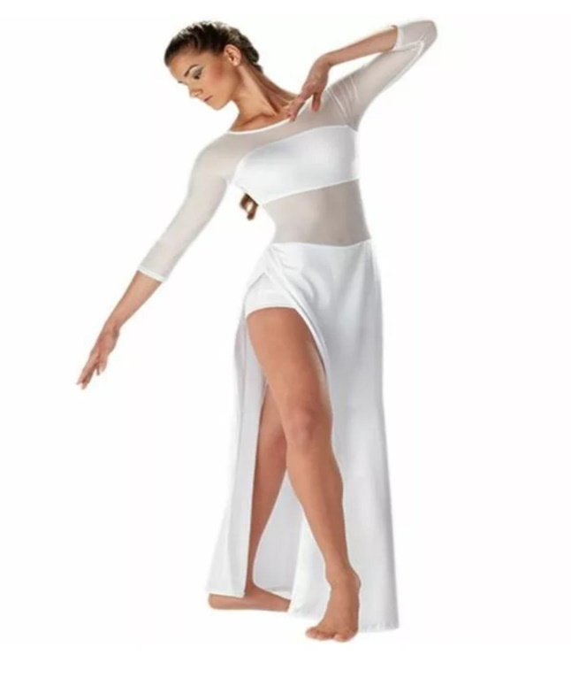
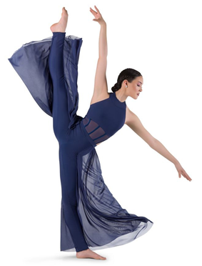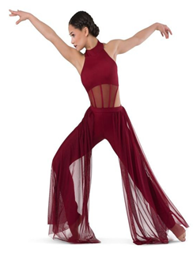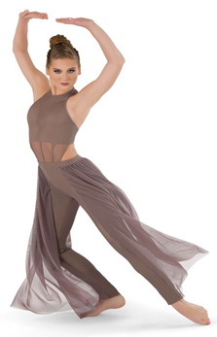

Рисунок 1 – Костюмы к номеру «Путь к мечте»
(1 – солистка, 2-4 – второстепенные исполнители)

Рисунок номера «Путь к мечте» и описание движений в нем

Таблица 1 – Символы и их значение в рисунке номера «Путь к мечте»
СИМВОЛ | ЕГО ЗНАЧЕНИЕ
 | Солист (D1)
 | Второстепенные исполнители (D2, D3, D4, D5)
 | Движение

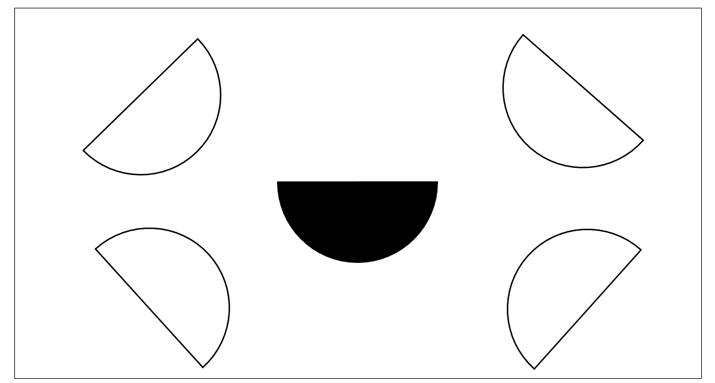
Рисунок 2 – Фигура 1

D1 начинает исполнять комбинацию. Она длится 8 тактов. Изначально D1 стоит во втором arabesque. Далее он переходит на правую ногу, руки делают круг, D1 тянется за левой рукой. При этом вес тела находится на левой ноге. D1 наступает на правую ногу, делает поворот, руки поднимаются в третью позицию. Далее правая нога делает круг, выпрямляется, tombè. D1 следует потянуться за руками, сделать поворот через левое плечо, принять позу effaсée вперед, нога на 45 градусов, наступить на левую ногу. D1 стоит спиной к зрителю, правая нога открывается в сторону на 90 градусов и выше, руки свободные. Довернуться в третий arabesque, правую ногу перевести вперед, наступить, сбросить корпус, сделать шаг, принять позу croisée назад, port de bras, два tour, остановиться лицом к зрителю, потянуться вверх, «сбросить корпус», медленно подняться, выполнить в однообразные движения руками.
D2, D3, D4 и D5 стоят в разных позах.
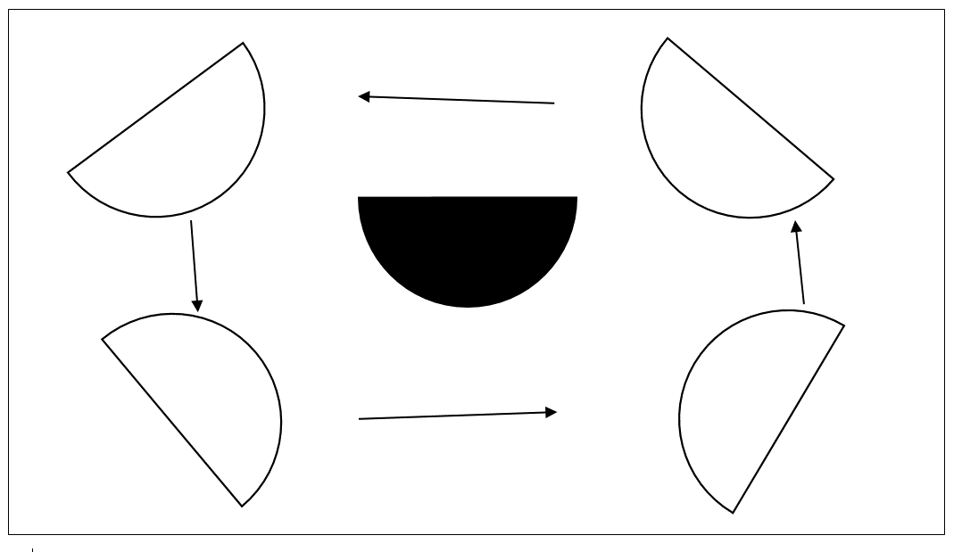
Рисунок 3 – Фигура 2

D1 рисует восьмерку над стопой, открывает ногу на 90 градусов или выше, с опусканием ноги «сбрасывает корпус», повторяет все с другой ноги, dégagé с правой ноги, руки открываются через верх. D1 делает перекат через левую ногу в сторону, встает на колено, тянется за руками, встает, сдвигается в центр, «сбрасывает корпус». D1 стоит посередине круга, тянется на зрителя.
D2, D3, D4 и D5 начинают выполнять движения с этой фигуры. Rond de jambe par terre en dehors с левой ноги, в этот момент руки поднимаются вперед, опускаются вниз, то же следует повторить с другой ноги. Далее идет поза, исполняемая боком к центру: наступить на правую ногу, левая нога поднимается к колену, одна рука находится наверху, другая в стороне, поворот через правое плечо. Затем происходит смена мест исполнителей с помощью chainés в правую сторону. Нога исполнителей открывается приемом battement developpe, исполнители бегом перемещаются на другие места, делается плавный сброс корпуса. Исполнители подбегают к D1, образуя круг, круговое port de bras.
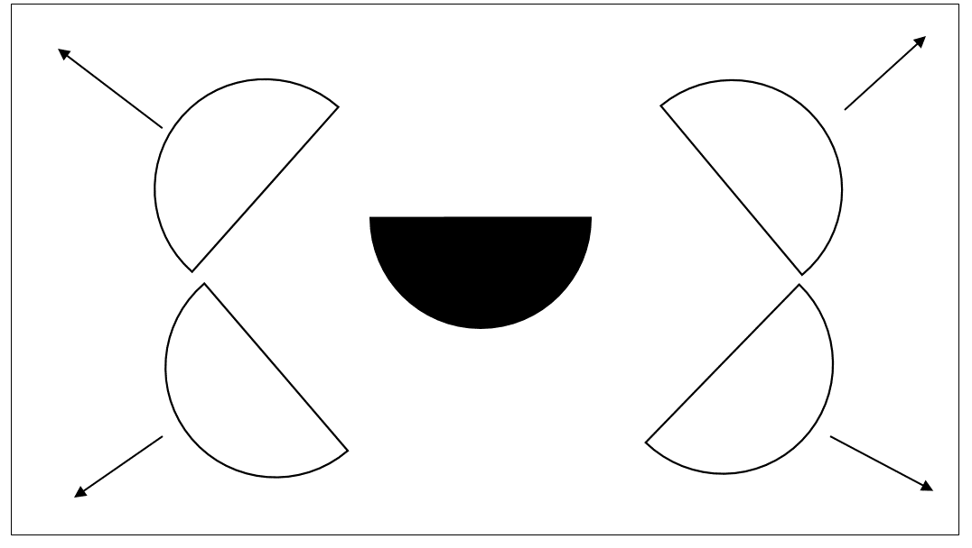
Рисунок 4 – Фигура 3

D2, D3, D4 и D5 разбегаются по разным углам зала. Делается акцент с помощью конечной позы. Она обращена на D1. D1 падает через подъем правой ноги. Все это происходит на сильный удар в музыке.
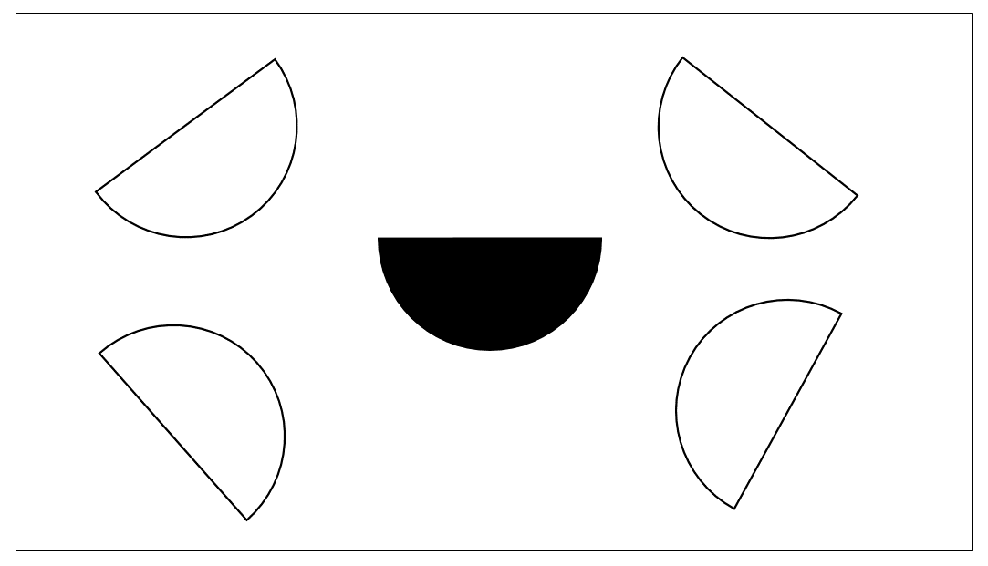
Рисунок 5 – Фигура 4

Конечная фигура после перемещения исполнителей в фигуре 3.
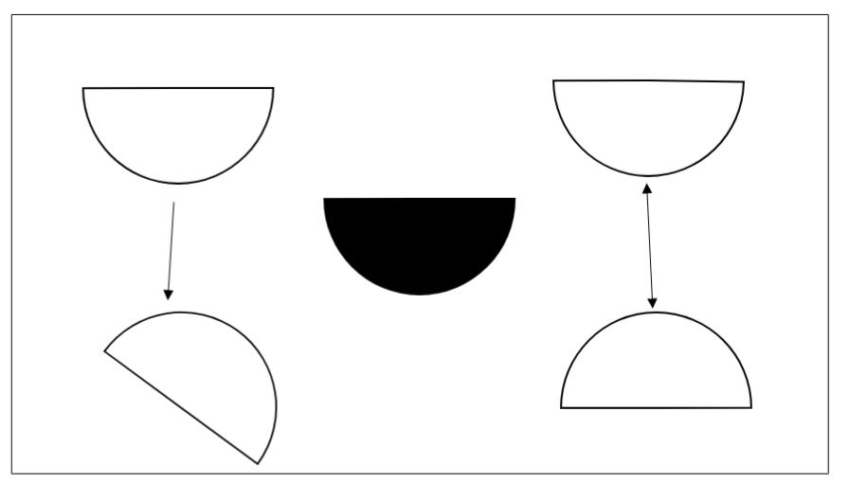
Рисунок 6 – Фигура 5
D1 и D2 начинают исполнять парную комбинацию. D1 выполняет круговые движения руками, затем раскрывает правую ногу, потом садится лицом к другому исполнителю. Далее D1 делает прогиб корпуса назад, после чего выпрямляется корпус, при этом движение начинается с поднимания грудной клетки. Потом встает через колено и становится напротив другого танцовщика.
В это время D2 исполняет падение через подъем, перекат к D1. Далее протягивает руку вперед, делая вид что «тащит» ее к себе, после чего встает через колено и становится сзади нее.
D3, D4 и D5 с помощью chainés меняются местами, руки расположены за спиной. D3, D4 и D5 останавливаются лицом к центру. Далее вес тела переносится на правую ногу, правой рукой делается круг к себе, она опускается вниз. D2, D3, D4 и D5 садятся на пол.
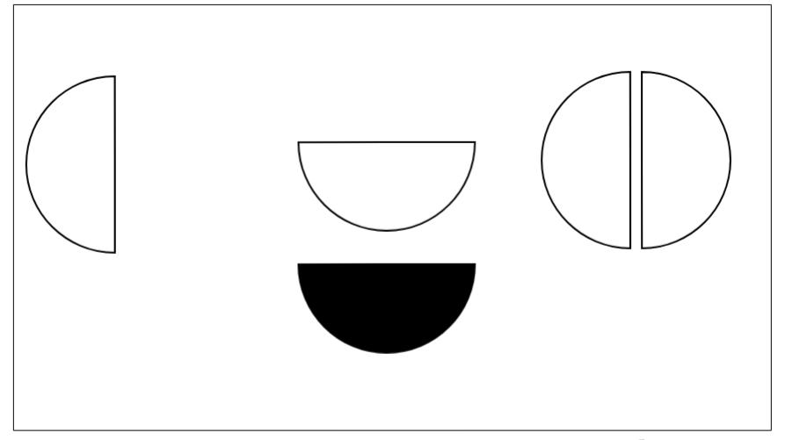
Рисунок 7 – Фигура 6

Движения происходят одновременно: D2 открывает руки в стороны, сначала в право, потом влево, при этом вес тела переходит то на одну, то на другую ногу. D1 исполняет «сброс корпуса» по направлению открывания руки D2. После чего исполнители выполняют поворот от центра с открытой в сторону ногой, далее наступить на нее, поднять и согнуть в колене другую ногу, руки перед лицом согнуты в локтях, поднятую ногу поставить назад. Происходит поворот к центру, D1 делает шаг накрест, другая нога поднимается и ставится на пол, при этом бедро работает вместе с ногой, руки открываются через верх. В это время D2 делает наклон назад, при этом корпус повернут на зрителя, нога открыта назад.
D2, D3, D4 и D5 исполняют комбинацию на полу. Они делают круг правой ногой по полу, то же самое левой ногой. Далее выполняется круг по воздуху.
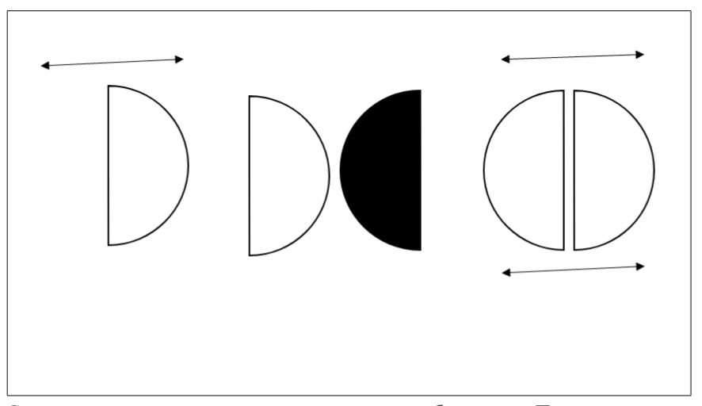
Рисунок 8 – Фигура 7

D1 и D2 продолжают исполнять свою комбинацию. Далее они разбегаются на свои места в следующей фигуре.
Другие танцовщики встают на одну руку, вторая открывается наверх, правая нога прямая, левая согнутая, она помогает руке удержать равновесие. Далее колени следует собрать под себя, прогнуться назад, руки раскрываются через третью позицию. Это комбинация исполняется спиной к центру. Затем исполнители наступают на правую ногу. Во время вставания они бросают левую ногу вперед, fouette и встают в одну линию. После чего делают два шага вперед, задняя нога остается открытой. Далее исполнители тянутся к D1. Потом D2, D3, D4 и D5 разбегаются на следующий рисунок, в конце открывают руки через верх.
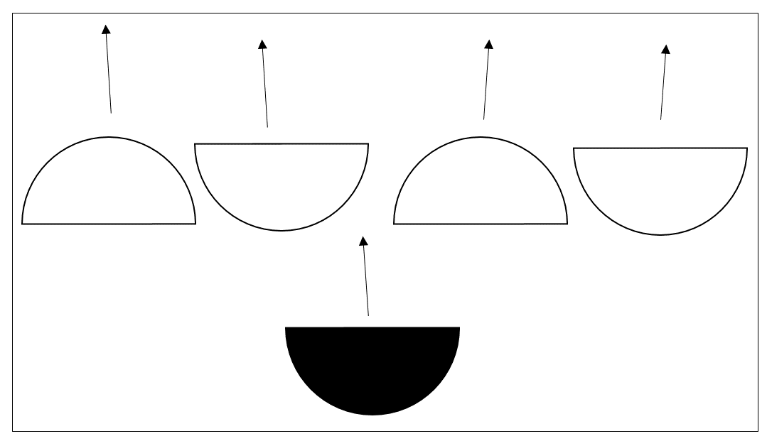
Рисунок 9 – Фигура 8

Передвижение и конечная точка после фигуры номер 7.
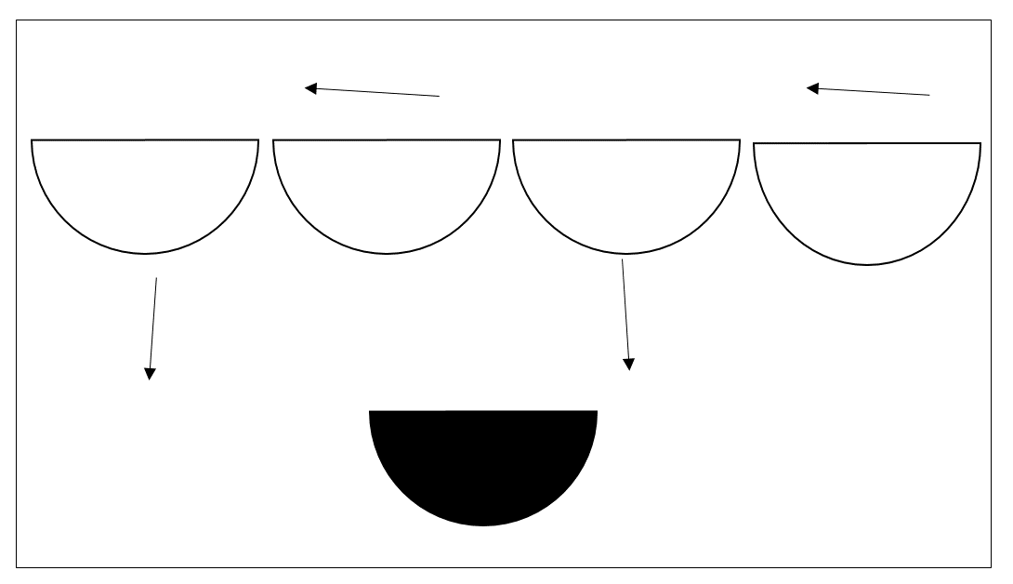
Рисунок 10 – Фигура 9

D1 начинает исполнять комбинацию в партере. Опустившись на пол, кладет руки в разные стороны. Ноги согнутые, поднятые. Правая нога на начало музыкальной фразы делает круг, выпрямляется наверх, опускается на пол. Левая нога делает тоже самое. D1 встает, делает «слайд» вперед, перекатывается, выполняет стойку на плече, тянется в позе: вес тела на правой руке и левой ноге, правая нога прямая, левая рука открыта на верх. D1 опускается на правую ногу, делает demi rond левой ногой, встает на две ноги.
Остальные танцовщики начинают выполняют движения двойками (парами). D2 и D4 выбегают вперед, прыгают. Во время прыжка руки подняты наверх, левая нога под колено, происходит «сброс корпуса» со стороны левого плеча. Далее делается шаг в сторону левой ногой. Правая нога под колено, руки делают круг. Выполняется шаг на левую ногу, делается поворот. Правая нога открыта, одна рука расположена наверху, другая внизу. D2 и D4 убегают назад, делают круговое port de bras.
В это время D3 и D5 делают шаг вправо, левая нога под колено, руки делают круговое движение, осуществляется поворот на правой ноге, левая – открыта. Далее D3 и D5 выбегают вперед, делают такой же прыжок, как у D2 и D4, происходит «сброс корпуса». D3 и D5 разворачиваются по диагонали, делают grand battement jete правой ногой, опускают ее. По ходу этого движения «сбрасывается корпус», руки открываются через верх.
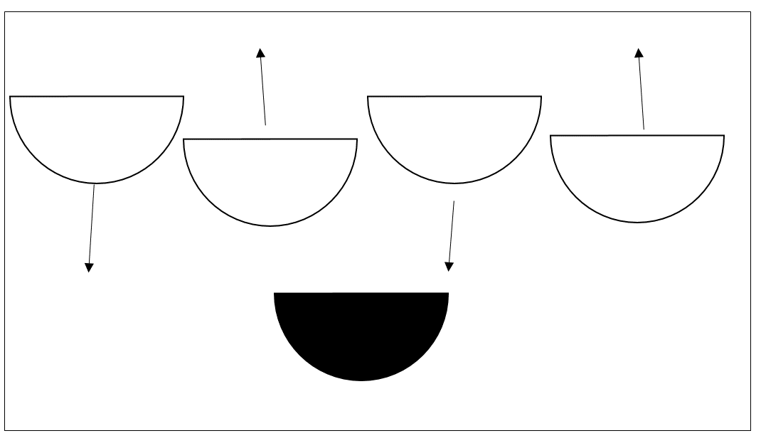
Рисунок 11 – Фигура 10
Движения описаны в фигуре номер 9.
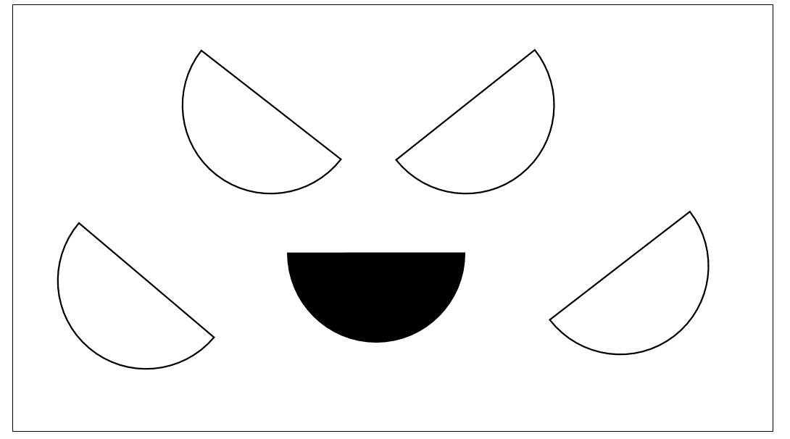
Рисунок 12 – Фигура 11

D1 делает шаг на правую ногу, левая нога поднимается на 90 градусов или выше, руки поднимаются наверх по диагонали, производится pas chasse в левую сторону, делается гимнастический элемент «вертолетик», прогиб назад через волну. D2, D3, D4 и D5 делают перекат, образуют две диагонали. Садятся на левое колено и на акценты музыке работают руками: сначала руки по очереди открываются вперед, затем опускаются. Вместе с опусканием рук исполнители прогибаются назад.
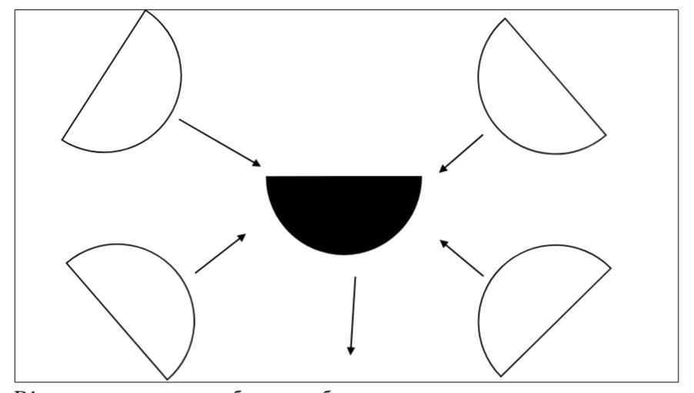
Рисунок 13 – Фигура 12

D1 после исполнения комбинации делает поворот, «сброс корпуса», убегает в правый угол сцены, выполняет preparation (идет подготовка к вращению по кругу). D2, D3, D4 и D5 разбегаются, чтобы образовать круг. Они исполняют круг по полу с правой потом с левой ноги. Далее следует «сброс корпуса» через плечо в правую и левую сторону и сближение исполнительниц к центру.
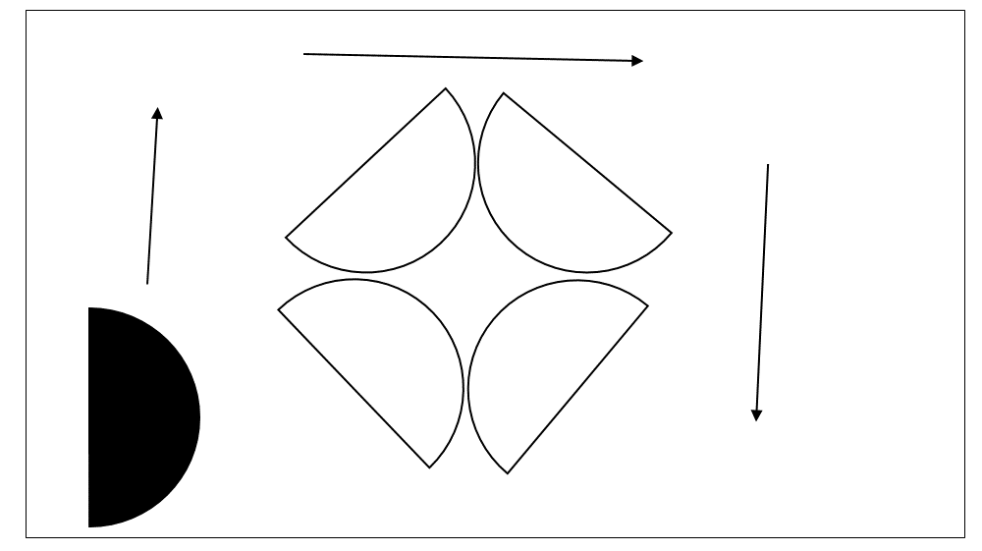
Рисунок 14 – Фигура 13

D1 выполняет движения по кругу: два tour, прыжок grand jete. D2, D3, D4 и D5 делают шаг в правую сторону. В этот момент правая рука открывается в эту же сторону, делается хлопок ладонями, круговое движение руками. D2, D3, D4 и D5 садятся на пол через левую ногу, правую ногу бросить вперед. В этот момент правая нога прямая, левая согнутая у колена. D2, D3, D4 и D5 опускают ноги, собирают их под себя, руки по очереди поднимаются наверх. Одновременно руки опускаются на пол со звуком удара. Исполнители держат локти в согнутой виде, затем руки выпрямляются в локтях, ноги разъезжаются накрест в разные стороны. D2, D3, D4 и D5 встают через колено.
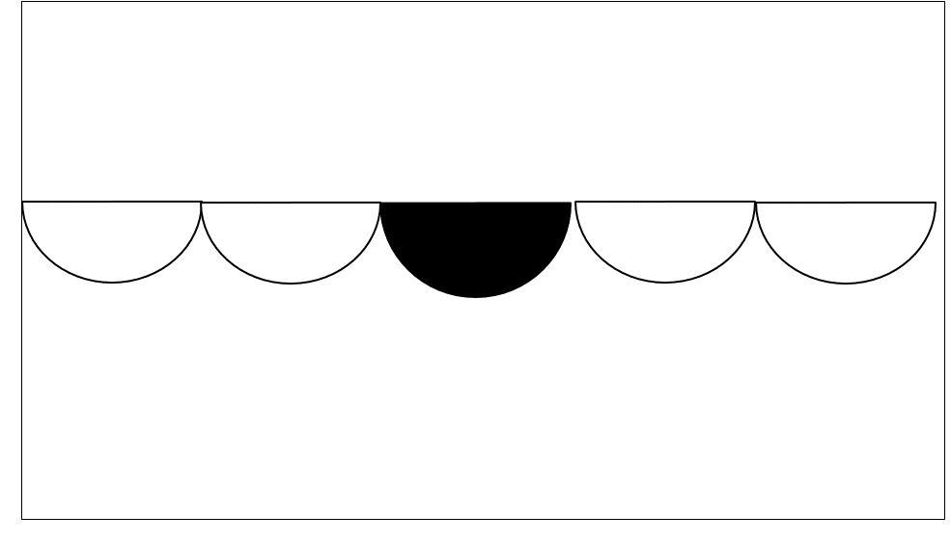
Рисунок 15 – Фигура 14

Все исполнители медленно простыми шагами становятся в одну линию, при этом утягивая D1 в центр композиции. D1 медленно опускает корпус вниз, после чего поворот вокруг себя на правой ноге, левая открытом положении, выполняется медленный «сброс корпуса» вперед лицом к зрителю.
D2, D3, D4 и D5 наклоняются к центру, у каждого из них поднимается правая или левая рука, это зависит от того, с какой стороны стоит исполнитель. Им следует несильно прогнуться в другую сторону, а затем простыми шагами разойтись на фигуру номер 15.
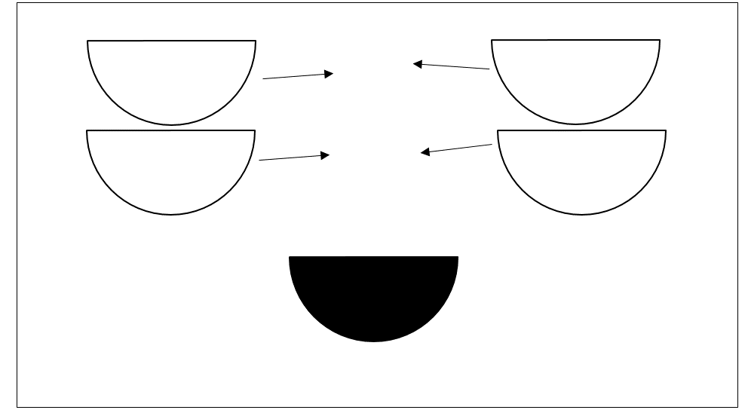
Рисунок 16 – Фигура 15

D1 делает правой ногой накрест, левая делает grand battement jete в сторону, руки поднимаются наверх. После чего левая нога ставится назад накрест, далее исполняется rond de jambe par terre правой ногой в повороте, chaine, прогнуться назад. Руки поднимаются за голову, происходит поворот вокруг себя. После чего D1 берут за руки D2 и D5, начинают тянуть в разные стороны, после чего D1 ка перестраивается на следующую фигуру.
D3 и D4 в это время поднимают правую руку наверх, левая рука обхватывает правую под кисть, выполняется «сброс корпуса», прыжок, круговое движение руками с выпрямления корпуса. Далее им необходимо сесть на пол спиной к зрителю, перекатиться к центру, выполнить «слайд», ноги собрать под себя, руками сделать круг руками в разные стороны, выполнить перекат, встать через колено, разбежаться на следующую фигуру.
D2 и D5 начинают исполнять движение вместе с D3 и D4. После прыжка они поворачиваются к центру, образуя рамку руками, ноги в открытом положении. Далее исполнитель отпрыгивают от D1, делает поворот к центру, руки находятся за спиной. D2 и D5 берут за руки D1 тянут ее в правую и левую сторону, разбегаются на следующую фигуру.
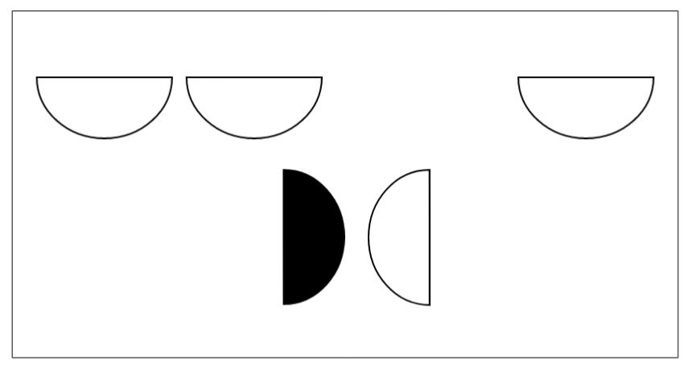
Рисунок 17 – Фигура 16

D1 и D3 исполняют комбинацию, направление движений друг на друга.
D1 поворачивает корпус сначала на зрителя, потом от зрителя, после чего ловит руку D3, отталкивает ее от себя и кладет руки на плечи стоящего на против танцовщика. Далее переносит вес тела на правую ногу, которая открывается вперед, руки раскрываются через верх. Посте чего впереди стоящяя нога переносится назад, следует прогнуться назад. Потом сделать поворот перед D3, выполнить прыжок, потянуться прямо, при этом резко выдернуть руку, которую держит D3.
D3 резко выпрямляется руки вперед (сначала левую, потом правую), далее левая рука ловится D1, корпус в пол оборота от зрителя, резко убрать руку через верх, после чего руки поднимаются перед собой на уровне лица, согнутые в локтях. Происходит «сброс корпуса» D1, наступить на правую ногу, взять за ногу в области колена, не сильно потянуть на себя, после чего оставить вес тела на левой ноге, эта же рука осталась на верху в согнутой положении. Производится pas chasse, правой руку как бы «ударить» D1, далее держа ее за руки повернуть перед собой и помочь выпрыгнуть, удержать D1 за руку, после чего убежать на определенное место в рисунке.
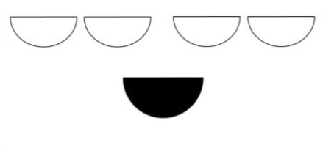
D2, D4 и D5 делают два поворот вокруг себя на правой ноге, левая в открытом положении. Правую ногу следует согнуть в коленном суставе, открыть в сторону, далее сделать мах левой ногой, левая рука открывается через верх. Потом выполняется «сброс корпуса» в левую сторону, затем в правую. За этим следует соскок на правой ноге, левая открывается в сторону, руки за спиной, производится поворот.
Рисунок 18 – Фигура 17

D1 продолжает исполнять свою комбинацию: выполняется перекидной с разбега, после чего шаг на левую ногу, правая поднимается под колено, руки наклонена в левую сторону, все тоже самое с правой ноги. После чего исполняется grand battement jete с правой ноги спиной, далее с левой ноги лицом, сделать прыжок, руки через верх, «сброс корпуса». Потом встать на полу пальцы, с помощью chainés переместиться в центр зала, встать в первый arabesque, выполнить «сброс корпуса», повернуться лицом к зрителю.
D2, D3, D4 и D5 выполняют шаг накрест левой ногой, делают правой ногой grand battement jete в сторону, руки выпрямляются наверх, то же самое в другую с другой ноги, руки открываются в стороны. Затем шаг левой накрест, исполнить прыжок, поворот. Далее движение исполняется через одного танцовщика: D2, D4 наступают правой ногой вперед, руками тянутся к зрителю, D3, D5 делают наклон назад. Потом исполняют то же самое, но меняясь очередностью. После этого D2, D3, D4 и D5 разбегаются на следующий рисунок.
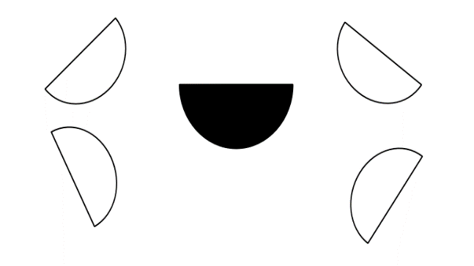
Рисунок 19 – Фигура 18

D1 выполняет в однообразные движения руками, затем медленные повороты вокруг себя. D2, D3, D4 и D5 делают круговое port de bras, меняются местами. Далее исполняют «сброс корпуса» в центр зала. Они подходят к D1, останавливаются к ней спиной.
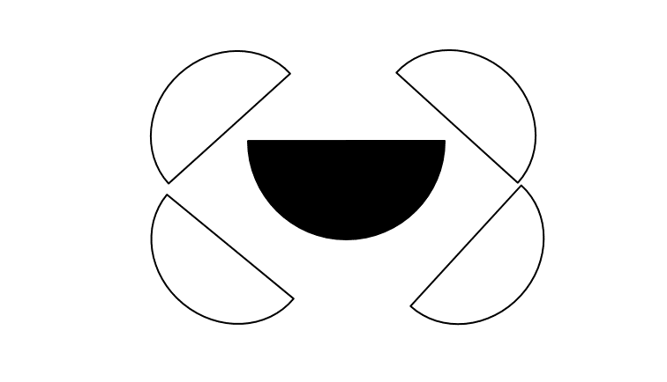
Рисунок 20 – Фигура 19

Конечная поза: D1 делает круговые движения руками, четвертый arabesque. D2, D3, D4 и D5 поднимают руки наверх, после чего становятся спиной к солистке. Потом медленно падают через колено, корпус кладут на пол.

Отличительной чертой номера является то, что он построен на использовании приема контрастной полифонии. Это обнаруживается уже на уровне его идеи: для достижения мечты героиня преодолевает свои слабости. Контраст проявляется через противопоставление неуверенного состояния героини в начале номера и уверенного в конце. Второй уровень этой метафоры включает отстаивание героиней своей уникальности на фоне общего неприятия искусства танца. Кроме того, мечта как светлое, возвышенное, вдохновляющее состояние противопоставляется трудностям, то есть тому, что тянет человека вниз, делает его пассивным.
В качестве музыкального сопровождения используется музыка из фильма «Нервы на пределе» американского композитора: Нэйтана Ланье. В этой композиции представлены элементы контрастной полифонии через противопоставление лиричных партий скрипок и четкого ритма. Лирика звучит в начале музыкальной композиции, и она соответствует более неуверенному состоянию солирующей танцовщицы, когда та только начинает противостояние обстоятельствам и мнению общества о ней, а в конце появляется ритм, символизирующий то, что героиня мобилизовала свои внутренние ресурсы, отстояла свою уникальность и четко видит цель.
Партия главной героини совпадает со звучанием скрипки, которая играет доминирующую роль, а второстепенные партии и их лексический материал – с второстепенными инструментами и ритмами (биты).
Контраст также подчеркивается костюмами. У главной героини он белый, символизирующий чистоту помыслов, а у второстепенных исполнителей – ярких контрастных цветов, указывающих их то, что каждый из них – это определенная проблема в жизни героини, которую она решить и обрести целостность натуры.
Таким образом, принцип контрастной полифонии, использованный на разных уровнях (от идеи до костюма), позволил продемонстрировать одну из вечных проблем человечества: борьбу личности со своими слабостями и обществом за уникальность.

Литература

- Абызова, Л. Теория и история хореографического искусства. Глоссарий / Л. Абызова. – Санкт-Петербург: Композитор, 215. – 215 с. – Текст: непосредственный.
- Багадаева, А.Г. Профессиональный балет как элемент культуры / А.Г. Багадаева. – Текст: непосредственный // Вестник Челябинской государственной академии культуры и искусств. – 2011. – №3 (27). – С. 87-90.
- Барышникова, Т.К. Азбука хореографии / Т.К. Барышникова. - Москва: Айрис-Пресс: Рольф, 1999. – 262 с. – Текст: непосредственный.
- Ваганова, А.Я. Основы классического танца: учебно-методическое пособие для высших и средних заведений искусства и культуры / А.Я. Ваганова. – Санкт-Петербург: Лань, Планета музыки, 2007. – 191 с. – Текст: непосредственный.
- Васильева, Т.А. Искусство танца: принципы, методы, основные композиционные приемы / Т.А. Васильева, Э.А. Резепова. – Текст: электронный. – URL: https://scienceforum.ru/2021/article/2018025556 (дата обращения: 9.04.2022).
- Вашкевич, Н.Н. История хореографии всех веков и народов. Хореография древнейших культур. Античная хореография. Айседора Дункан и античные принципы ее плясок / Н.Н. Вашкевич. – Санкт-Петербург: Ленанд, 2018. – 88 с. – Текст: непосредственный.
- Вишнева, Д. Мультивселенная / Д. Вишнева. – Москва: Эксмо, 2018. – 272 с. – Текст: непосредственный.
- Долженкова, И.В. Современный танец, его виды и стили / И.В. Долженкова. — Текст: непосредственный // Молодой ученый. — 2020. — № 17 (307). — С. 433-436.
- Илларионов, Б.А. Две «Раймонды»: хореографические версии К.M. Сергеева и Ю.Н. Григоровича / Б.А. Илларионов. – Текст: непосредственный // Вестник Академии русского балета им. А.Я. Вагановой. – 2018. – № 6 (59). – С. 6-22.
- Кабачек, Н.Л. Творческое кредо С. Лифаря и его место в развитии теории танца / Н.Д. Кабачек. – Текст: непосредственный // Театр. Живопись. Кино. Музыка. – 2016. - № 3. – С. 63-75.
- Карпенко В.Н. Хореографическое искусство и балетмейстер: учеб. пособие / В.Н. Карпенко, И.А. Карпенко, Ж. Багана. — Москва: ИНФРА-М, 2019. — 192 с. – Текст: непосредственный.
- Карпенко, В.Н. Генезис танцевальной терминологии в современном танце / В.Н. Карпенко, И.А. Карпенко. – Текст: непосредственный // Белгородский государственный институт искусств и культуры. – 2017. – Выпуск 1 (13). – С. 17-23.
- Кирьянкова, А.П. Особенности выразительных средств и композиционных приемов в современной хореографии / А.П. Кирьянкова, С.Э. Комович. – Текст: непосредственный // The scientific heritage. – 2020. – №46. – С. 3-8.
- Костровицкая, В.С. Классический танец / В.С. Костровицкая. – Снкт-Петербург: Лань, 2009. – 116 с. – Текст: непосредственный.
- Крюкова, О.А. Па де де Франции и России: диалог культур в балете / О.А. Крюкова. – Текст: непосредственный // Вестник Московского государственного лингвистического университета. Гуманитарные науки. – 2018. - №11 (804). – С. 250-260.
- Лифарь, С.М. Мемуары Икара / С.М. Лифарь. – Москва: Искусство, 1995. – 358 с. – Текст: непосредственный.
- Мелехов, А.В. Искусство балетмейстера. Композиция и постановка танца / А.В. Мелехов. – Екатеринбург: Урал. гос. пед. ун-т., 2015. – 128 с. – Текст: непосредственный.
- Мирный, В.И. Хореографическая композиция: учебное пособие / В.И. Мирный. – Самара: СГАКИ, 2003. – 80 с. – Текст: непосредственный.
- Мячин Ю. Сон и явь балета / Ю. Мячин. – Санкт-Петербург, 2003. – 160 с. – Текст: непосредственный.
- Никитин, В.Ю. Мастерство хореографа в современном танце: учебное пособие / В. Ю. Никитин. Санкт-Петербург; Москва: Лань, 2019. – 520 с. – Текст: непосредственный.
- Никитин, В.Ю. Танец как социокультурный феномен. Три лика Терпсихоры / В.Ю. Никитин. – Текст: непосредственный // Вестник Московского государственного университета культуры и искусств. – 2014. - № 6 (62). – С. 292-298.
- Палисадова, О.Н. С. Дягилев и Дж. Баланчин: стиль и индивидуальность / О.Н. Палисадова. – Текст: непосредственный // Вестник Академии русского балета им. А.Я. Вагановой. – 2015. – №1 (36) – С. 51-56.
- Силкин, П.А. Джордж Баланчин — учитель (1904—1983) / П.А. Силкин. – Текст: непосредственный // Вестник Балтийского федерального университета им. И. Канта. – 2013. – Вып. 5. – С. 106-115.
- Скальковский, К. История мирового балета / К. Скальковский. – Москва: ОлмаМедиаГрупп. – 2022. – 208 с. – Текст: непосредственный.
- Танец воспитывает. Андрей Глебов создает в Ярославле школу деми-классики. – Текст: электронный. – URL: https://yar.aif.ru/archive/1811959 (дата обращения: 16.03.2022).
- Терентьева, Н.А. Исторический обзор генезиса классического танца: в поисках начала истории балета / Н.А. Терентьева. – Текст: непосредственный // Вестник культуры и искусств. – 2012. - № 1 (29). – С. 136-137.
- Тихоненко, Ф. Методические рекомендации «Самостоятельное танцевальное творчество» / Ф. Тихоненко. – Текст: электронный. – URL: https://pandia.ru/text/81/112/10938.php?/ (дата обращения: 2.04.2022).
- Цискаридзе, Н. Николай Цискаридзе / Н. Цискаридзе. – Москва: Театралис, 2010. – 560 с. – Текст: непосредственный.
- Чушкина, О.В. Лики современной хореографии: Антон Пимонов, Константин Кейхель, Владимир Варнава / О.В. Чушкина. – Текст: непосредственный // Вестник Академии русского балета им. А.Я. Вагановой. – 2015. – №5 (40) – С. 62-70.
- Шабунина, О. Великорусские оркестры и балетное искусство на рубеже XIX-ХХ вв.: творческие контакты и совместные начинания / О. Шабунина. – Текст: непосредственный // Вопросы театра. – 2018. - № 3-4. – С. 277-288.

